מעבדה 1 בבינה מלאכותית

נושא:

מבוא לאלגוריתמים גנטיים

­­

מגישים:

1. אילן גודיק, 316315332
2. יובל אלפסי, 318401015

מנחה:

מר שי בושנסקי

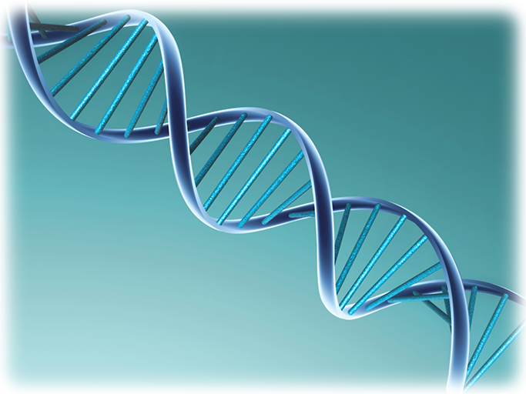

תאריך הגשה:

18 למרץ 2016